УДК– 322.12 Куватова Р.Р.

ФАКТОРЫ ЭКОНОМИЧЕКСКОГО РАЗВИТИЯ РЕГИОНОВ РОССИЙСКОЙ ФЕДЕРАЦИИ (НА ПРИМЕРЕ РЕСПУБЛИКИ БАШКОРТОСТАН)

Аннотация. В работе проанализированы показатели, характеризующие экономическое развитие регионов Российской Федерации, а именно Республики Башкортостан, особенность факторов экономического развития регионов. Выявлены особенности развития регионов, обозначены основные критерии показателей и построен расчет на их основе.
Ключевые слова: регион, экономическое развитие региона, факторы экономического роста, отраслевая специализация, инвестиции.

Проблемы экономического развития занимают в настоящее время центральное место в экономических дискуссиях и обсуждениях, ведущихся экспертами, обществом и представителями государственной власти.
В рамках регулирования процессов экономического развития государственным органам власти необходимо представлять реальную картину происходящего в сфере экономики в стране в целом и на уровне регионов. Одной из важнейших проблем меняющейся экономики РФ является необходимость обеспечить устойчивое экономическое развитие на долгосрочный период. Эту проблему возможно решить при своевременном выявлении и стимулировании развития, особенно на уровне региона, основных факторов экономического роста.
Обозначим основные критерии и показатели социально-экономического развития региона:
- ВВП (абсолютная величина и на душу населения) и скорость развития их показателей;
- уровень доходов населения и степень их градации;
- длительность жизни людей, их физическое и психическое здоровье;
- уровень образования;
- уровень использования населением материальных благ и услуг (продуктов питания, жилья, телефонных услуг) и использование в домашнем хозяйстве товаров длительного потребления;
- уровень охраны здоровья (наличие поликлиник, аптек, больниц, диагностических центров и услуг скорой помощи и качество медицинских услуг);
- охрана окружающей среды;
- равные возможности у населения, развитие малого бизнеса;
- уровень культурной жизни населения [1,с.72].
В целом система факторов экономического роста представлена на рис.1.Факторы, указанные на рисунке 1, повышают совокупный спрос общества на производимую продукцию (заработная плата, налоговая политика государства, склонность населения к сбережению) и этим стимулируют экономический рост, носят к факторам спроса.
В современном российском государстве не последнюю роль играют региональные структуры. Сегодняшняя политика России – это результат сложного компромисса, достигнутого федеральной властью с региональными властями. У всех этих групп свое экономическое значение и оно остается неизменным на протяжении последних лет. Вследствие того как субъекты Российской Федерации обретают новые полномочия в экономической и политической сферах у регионов окрепли позиции и сами они превратились в серьезную политическую силу.

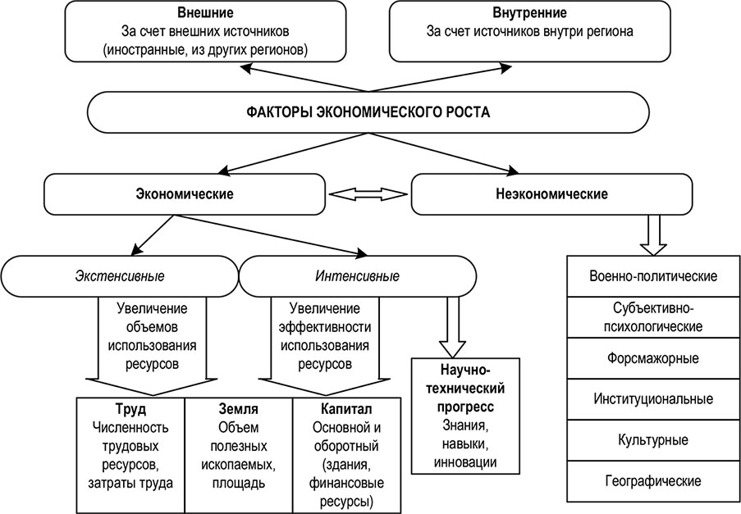
Рисунок 1– Система факторов экономического роста[2,с.32]

В регионах зачастую складывается свое собственное понимание, какой должна быть экономическая эффективность и целесообразность, соответственно реализуются собственные программы развития.
У каждого региона интересы определяются их экономическим потенциалом и перспективами развития, взглядами их наиболее влиятельных групп. Региональная политика, которую проводят местные власти, тесно связана с анализом ресурсов, которые находятся в их распоряжении. Анализируя эту ситуацию, современные авторы выделяют несколько групп регионов сегодня в России с достаточно выраженными собственными интересами.
В первую группу включены регионы с развитой добывающей промышленностью, имеющие большой экспортный потенциал.
Они имеют богатые природные ресурсы, бюджетную самостоятельность, а их активные внешнеторговые связи влияют на выбор модели развития общества, к которой тяготеют регионы этой группы. Интересы данных регионов направлены на либерализацию экономики, снижение и отмену экспортных налогов и квот, сохранение Россией международного престижа и дружественных отношений с потенциальными партнерами.
Рассмотрим основные показатели экономического развития Республики Башкортостан (таблица 1).
Таблица 1 – Динамика основных показателей экономического развития Республики Башкортостан[3]
Наименование  показателя | 2013 (%) | 2014 (%) | 2015 (%) | 2016 (%) | 2017 (%)
ВРП | 102,6 | 101,9 | 98,3 | 100,3 | 101,9
Индекс  потребительских цен | 105,97 | 111,17 | 110,92 | 100,6 | 102,3
Индекс  промышленного производства | 102,3 | 103,9 | 101,3 | 102,6 | 105
Продукция  сельского  хозяйства | 116,6 | 100,9 | 103,1 | 100,8 | 100,9
Инвестиции в основной капитал | 100,8 | 98,5 | 89,9 | 99,1 | 102,3
Реальные  располагаемые денежные доходы населения | 104,4 | 101,2 | 94,1 | 113,6 | 110,4
Экспорт | 107,7 | 109, | 121,3 | 127,5 | 117,0
Импорт | 207 | 230,5 | 222,7 | 214,0 | 144,9

В соответствии с таблицей, делаем вывод, что в 2017 году наблюдалось некоторое ослабление положительных изменений, охарактеризовавших социально-экономическую ситуацию в регионе в 2016 году: снизилась хозяйственная активность предприятий реального сектора экономики, ускорились темпы инфляции на потребительском рынке, ухудшилось финансовое положение предприятий. Вместе с тем сохранился рост реальных денежных доходов населения, инвестиционная активность предприятий, наращиваются объемы строительства, в том числе жилищного.
Мы видим понижение показателя продукции сельского хозяйства, уменьшение может быть из-за экономного использования материальных ресурсов, соответствующее научно обоснованным нормам их расходования. Например, в хозяйствах нередко завышаются нормы высева семян из-за их некондиционности. Это ведет к непроизводительным затратам семенного материала и, как правило, к недобору урожая. Особенно большие потери происходят при применении удобрений без учета наличия в почве питательных веществ и потребности в них возделываемых культур.
Снижение показателя инвестиций в основной капитал связано с тем, что в стране отсутствует четкая экономическая политика, наблюдаются колебания курса рубля, геополитическая напряженность. Эти причины влияют на основной капитал республики. Инвесторы предпочитают хранить деньги в банках, вывозить их за границу, а не вкладывать их в развитие. В то же время эксперты прогнозируют положительную динамику, ситуация постепенно улучшилась в 2017 году в других регионах страны.
За 2017 года промышленное производство в республике выросло, как в целом по стране. Позитивное влияние на промышленное производство оказал рост в сфере добычи полезных ископаемых, в обрабатывающих производствах и в сфере обеспечения электрической энергией, газом и паром.
На основе вышесказанного можно сделать вывод, что действительными проблемами Республики Башкортостан являются малый объем внедрения и использования новейших услуг, продуктов и методов их производства в сфере инновационного развития, устаревшие производственные процессы в действующей сфере экономики, недостаточная вовлеченность высших ученых заведений в инновационную деятельность региона, недостаточная модернизация рабочих мест на производстве.
Далее, в таблице 2, рассчитаны показатели специализации экономики Республики Башкортостан путем деления удельного веса отрасли в экономике РБ на удельный вес отрасли в экономике РФ.

Таблица 2 – Определение отраслевой специализации Республики Башкортостан*
Отрасль | Отраслевая структура РБ, % | Отраслевая структура РФ, % | Отраслевая специализация (удельный вес отрасли в экономике РБ поделен на удельный вес отрасли в экономике РФ)
ВРП | 100 | 100 | 100
Сельское хозяйство | 7,1 | 4,2 | 1,7
Строительство | 8,3 | 7,1 | 1,2
Добыча полезных ископаемых | 3,1 | 10,8 | 0,3
Оптовая и розничная торговля | 18,2 | 18,5 | 0,1
Обрабатывающее производство | 30,1 | 17,2 | 1,7
Гостиницы и рестораны | 1,2 | 1,1 | 0,7
Финансовая деятельность | 0,3 | 0,5 | 0,6
Государственное управление | 4,1 | 5,8 | 0,7
Образование | 4,4 | 3,4 | 1,7
Здравоохранение | 4.4 | 4,2 | 1,05
Предоставление прочих коммунальных, социальных услуг | 1 | 1.6 | 0,6
Производство и распределение электроэнергии, газа и воды | 2,6 | 3.9 | 0,7
Транспорт и связь | 7.7 | 9,6 | 0,8
Операции с недвижимостью | 7,5 | 11,9 | 0,6
рассчитано автором по[4]
О месте Республики Башкортостан в экономическом потенциале России свидетельствуют данные рассчитанные в таблице 2. Имея менее одного процента площади России и 2,7% от всего населения страны, Башкортостан производит 3,6% продукции промышленности, 4,2% продукции сельского хозяйства, осуществляет 3,3% всех капитальных вложений и вводит в действие 3,7 %основных фондов
Таблица 3 – Коэффициент локализации (представлены только те отрасли, в которых коэффициент больше 1)*
Отрасль | Коэффициент локализации
Обрабатывающее производство | 2
Сельское хозяйство | 1,8
Образование | 1,4
рассчитано автором по[4]
Коэффициент локализации был определен по следующей формуле:
Kir = (qir/Qr)/(qi/Q) | (1)
где qir - общий объем выпуска i-той отрасли в регионе r;
qi- общий объем выпуска i-той отрасли в стране;
Qr- общий объем валового выпуска в регионе r;
Q - общий объем валового выпуска в стране .
При расчетах вместо валового выпуска использовались значения ВВП и ВРП, соответственно.
Итак, проанализировав состояние Республики Башкортостан можно увидеть, что лидирующие позиции занимает обрабатывающее производство и его удельный вес составляет 30,1%. К этой отрасли относятся деревообрабатывающие предприятия, переработка нефти, газа и химических продуктов, металлообработка и машиностроение, пищевое, текстильное и целлюлозно-бумажное производство, швейная и обувная промышленность, производство строительных материалов. Например, машиностроительный комплекс республики выпускает продукцию для нефтеперерабатывающих заводов и по переработки нефтяного сырья Республика занимает 1-е место. Далее по объему произведенной продукции отстаивает позицию оптовая и розничная торговля. В Республике Башкортостан функционируют около 25 тысяч организаций оптовой и розничной торговли, общественного питания, в том числе свыше 900 торговых сетей.
Сегодня в республике достигнут определенный баланс в социально-экономическом развитии. Дальнейшему улучшению ситуации будут содействовать рост инвестиций, расширение импортозамещения, грамотная бюджетная политика, повышение эффективности производства в ключевых отраслях. Республика Башкортостан успешно может решить все поставленные задачи. Возможности и ресурсы для этого – колоссальные. У нее есть мощный природный, экономический, кадровый потенциал, надёжная социальная инфраструктура, политическая стабильность.

Список использованной литературы
1.Актуальные вопросы экономики, менеджмента и финансов в современных условиях /Сборник научных трудов по итогам международной научно-практической конференции. № 2. – СПб, 2015. – 339 с.
2.Бельчук А.И. Статус России как страны с рыночной экономикой/ Бельчук А.И.// Внешнеэкономический бюллетень. – 2013. – №5. С. 32-33.
3.Официальный сайт министерства экономического развития Российской Федерации [Электронный ресурс] – Режим доступа: URL http://economy.gov.ru/ – Дата доступа: 18.04.2018.
4. Официальный сайт Федеральная служба государственной статистики [Электронный ресурс] – Режим доступа: URL http://www.gks.ru/ – Дата доступа: 22.03.2018

Информация об авторе (-ах) на русском языке
Куватова Резеда Раильевна (Россия, г.Уфа) – студент, Башкирский Государственный Университет (Республика Башкортостан, г. Уфа, ул. Заки Валиди, дом 32, http://www.bashedu.ru).

Kuvatova R.R.

FACTORS OF THE ECONOMIC DEVELOPMENT OF THE REGIONS OF THE RUSSIAN FEDERATION (ON THE EXAMPLE OF THE REPUBLIC OF BASHKORTOSTAN)

Annotation. The paper analyzes the indicators characterizing the economic development of the regions of the Russian Federation, namely the Republic of Bashkortostan, the peculiarity of the factors of the economic development of the regions. The peculiarities of the development of the regions are revealed, the main criteria of indicators are indicated and the calculation based on them is constructed.
Key words: region, economic development of the region, factors of economic growth, industry specialization, investments.

Информация об авторе (-ах) на английском языке
Kuvatova Rezeda Railevna (Russia, Ufa) - student, Bashkir State University (Republic of Bashkortostan, Ufa, Zaki Validi St., Building 32, http://www.bashedu.ru).

Список литературы на английском языке
1. Actual issues of economics, management and finance in modern conditions / Collection of scientific papers on the results of an international scientific and practical conference. № 2. - St. Petersburg, 2015 - 339 with.
2. BELCHUK A.I. The status of Russia as a country with a market economy / Belchuk AI / Foreign Economic Bulletin. - 2013. - №5. Pp. 32-33.
3.Official website of the Ministry of Economic Development of the Russian Federation [Electronic resource] - Access mode: URL http://economy.gov.ru/ - Access date: 04/18/2018.
4. Official site Federal service of state statistics [Electronic resource] - Access mode: URL http://www.gks.ru/ - Date of access: 22.03.2018

